

ФЕДЕРАЛЬНОЕ АГЕНТСТВО ПО ОБРАЗОВНИЮ
Государственное образовательное учреждение
высшее профессиональное образование
ВЯТСКИЙ ГОСУДАРСТВЕННЫЙ УНИВЕРСИТЕТ
Кафедра «Электроники и электротехники»
Электротехнический факультет

Отчет
по лабораторной работе №4
«Исследование механического взаимодействия контуров с электрическим током»

Выполнили:
студенты гр. Э-31 Мошкин Е.А.
Шитов А.Н.
Одегов С.В.
Мерзляков А.С.
Маслеников Е.А.
Саваченко А.С.

Работу проверил: Вахрушев А.А.
Киров, 2005
Цель работы: экспериментальная проверка правильности выражения механической силы через производную от энергии по линейному перемещению.

1. Собрать цепь (на рисунке). Снять 4 – 5 значений для расчета зависимости коэффициента взаимоиндукции M от расстояния x между серединами катушек.
Рассчитать коэффициент взаимоиндукции М для всех измеренных расстояний x между катушками. Результаты расчетов занести в таблицы и построить график M = f(x).
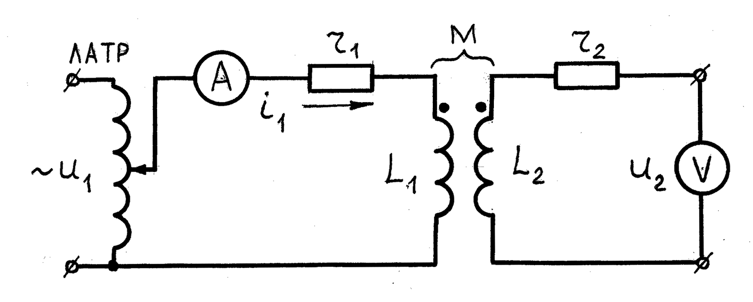

x | м | 0,083 | 0,073 | 0,065 | 0,053 | 0,043 | 0,037
I₁ | мА | 23 | 23 | 23 | 23 | 22,5 | 22,2
U₂ | В | 7,5 | 9,5 | 12 | 15,8 | 22 | 26
M | Гн | 1,04 | 1,31 | 1,66 | 2,24 | 3,11 | 3,73

Это функция: 0.1815207/x-1.1547502 , R=0.9992383
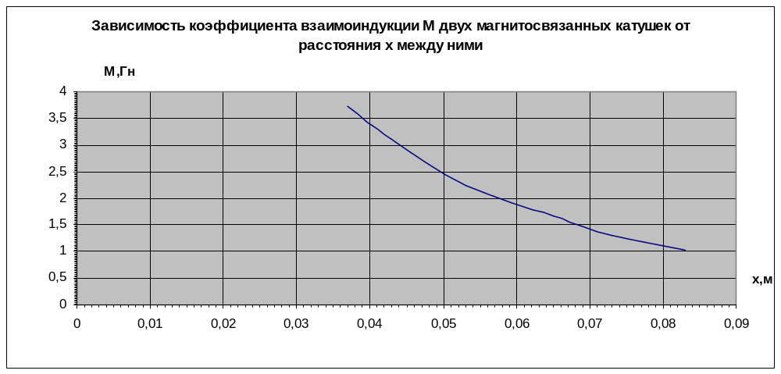2. Для заданных преподавателем значений тока 22 и 25 мА в катушках рассчитать зависимости силы F(x) (для 4 – 5 значений x каждую). Для определения производной 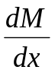 использовать построенный график M = f(x). Результаты занести в таблицы.
Снять экспериментально зависимости F(x) для 4 – 5 значений x при заданных токах, для которых получены расчетные зависимости силы. Результаты эксперимента занести в таблицы.
Построить в одних координатах все теоретические и экспериментальные зависимости F(x).
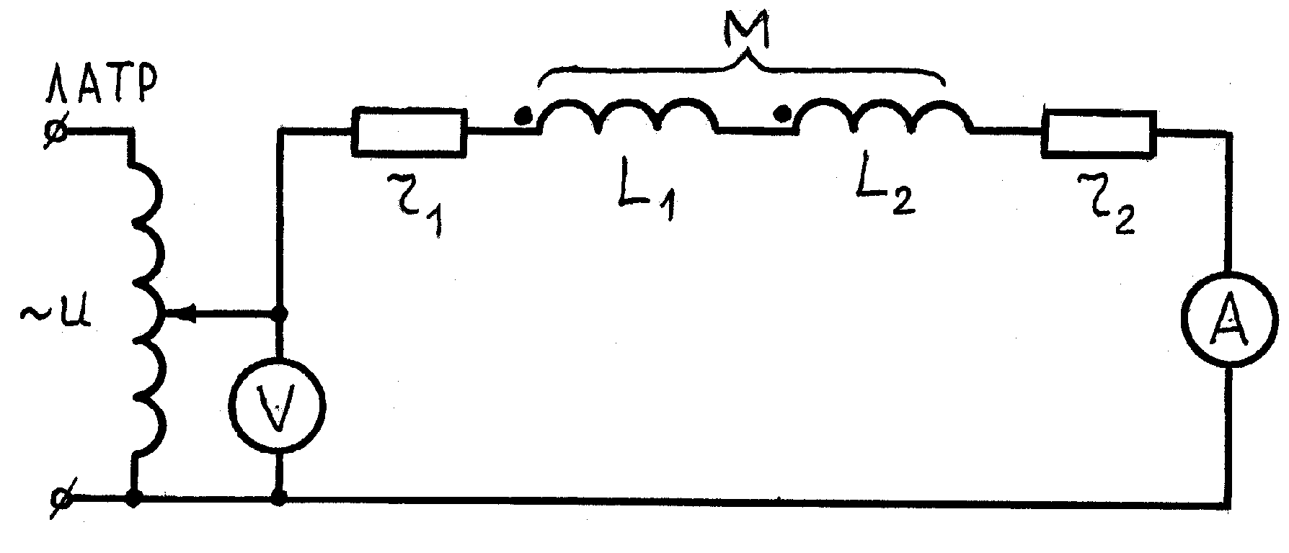
I=22 мA dM/dx=(-0.1815207)/x^2
x | м | 0,07 | 0,06 | 0,05 | 0,04 | 0,032
dM/dx | Гн/м | 370.45 | 504.2 | 726 | 1134.5 | 1772.7
F(расч.) | Н | 0.18 | 0.25 | 0.35 | 0.55 | 0.86
F(эксп.) | Н | 0,2156 | 0,294 | 0,392 | 0,5096 | 0,882

I=25 мA
x | м | 0,07 | 0,06 | 0,053 | 0,043 | 0,033
dM/dx | Гн/м | 370.45 | 504.22 | 646.21 | 981.72 | 1666.86
F(расч.) | Н | 0.232 | 0.315 | 0.404 | 0.614 | 1.042
F(эксп.) | Н | 0,245 | 0,392 | 0,49 | 0,686 | 1,078
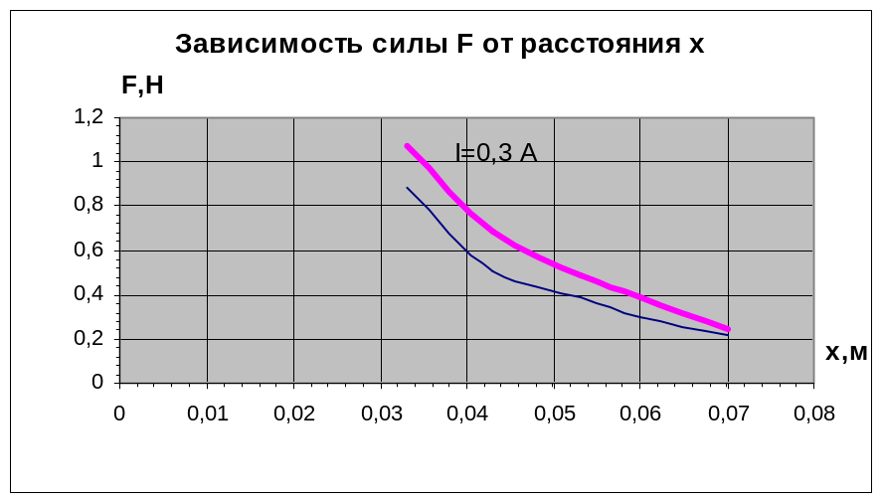Вывод: При увеличении расстояния x между катушками уменьшается коэффициент взаимоиндукции M двух магнитосвязанных катушек. График M = f(x) изображен на рисунке.
Сила взаимодействия между двумя соосно расположенными одинаковыми катушками при увеличении расстояния между ними уменьшается по закону, близкому к гиперболическому.

